附件2：
乐昌市庆云镇处理政府信息公开申请流程图
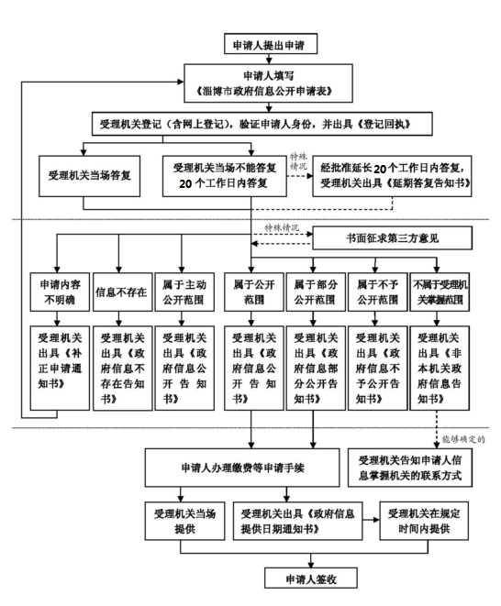
申请人填写《信息公开申请表》

